1-dars. Git nima uchun kerak?
Darsda birga o‘rganamiz: sodda tushuntirish, savollar va amaliy qadamlar
O‘qituvchiga: bu matnni darsda gapirib tushuntirish uchun yozdim. Savol berilgan joyda biroz to‘xtab, talabalarning javobini oling. “Endi bajaramiz” degan joylarda esa ular siz bilan birga ishlasin.
Videolardagi tartib va rasmlar saqlandi. Gaplar dars uchun qayta yozilgan, audio suhbatning aynan ko‘chirmasi emas. Videoda ko‘rsatilmagan qo‘shimcha mashqlar alohida aytiladi.

1-dars. Git bizga nima uchun kerak?

1. Darsni tanish vaziyatdan boshlaymiz
“Bolalar, biror referat yoki kurs ishi yozganmisiz? O‘qituvchi “shu joyini to‘g‘rilang” desa, nima qilasiz? Faylni ochib tuzatasiz. Ba’zan eski nusxani yo‘qotib qo‘ymaslik uchun yana bir nusxa olasiz, to‘g‘rimi?”
“Avval “Kurs_ishi.docx” bo‘ladi. Keyin “Kurs_ishi_yangi.docx”. Keyin “Kurs_ishi_oxirgisi.docx”. Yana tuzatish bo‘lsa, “Kurs_ishi_eng_oxirgisi.docx” deb qo‘yamiz. Bir haftadan keyin qaysi biri haqiqatan oxirgi ekanini o‘zimiz ham izlab qolamiz.”
Doskaga yozing: Kurs_ishi → Kurs_ishi_yangi → Kurs_ishi_oxirgisi → Kurs_ishi_eng_oxirgisi.

Talabalardan so‘raymiz
“Sizda ham shunday fayllar bo‘lganmi? Ulardan qaysi biri kerakligini qanday topgansiz?”
Kutiladigan javob: Talabalar o‘z tajribasini aytadi. Hozir ta’rif so‘rashga shoshilmang; avval muammoni tanib olsin.
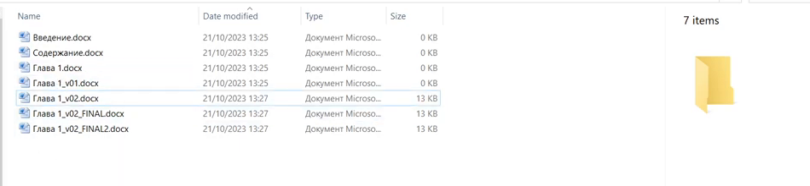
Videodagi misol: bitta bobning bir nechta nusxasi | Manba: 1-dars, 04:10. Kadrning mavzuga tegishli qismi.
“Mana, videoda ham shunga o‘xshash holat bor: v01, v02, FINAL, FINAL2. Muammo fayl saqlashda emas. Muammo — uning qachon va nima sababdan o‘zgarganini tushunishda.”

2. Endi Gitni tanishtiramiz
“Git mana shu o‘zgarishlar tarixini tartibli saqlashga yordam beradi. Oddiy qilib aytsam, loyiha fayllarining o‘zgarish daftariga o‘xshaydi. Siz bir ishni tugatganingizda “mana shu holatni eslab qol” deysiz va nima qilganingizni yozasiz.”
“Masalan: “Kirish qismini yozdim”, “Birinchi bobni to‘ldirdim”, “Imlo xatolarini tuzatdim”. Keyin tarixga qarab qaysi ish qachon qayd etilganini ko‘ramiz. Har safar yangi FINAL2 fayli ochib yurish shart bo‘lmaydi.”
Shundan keyin qisqa ta’rif bering: Git — fayllardagi o‘zgarishlar tarixini boshqaradigan dastur.

3. Rasmiy saytni ko‘rsatamiz
“Brauzerni ochamiz va manzil qatoriga git-scm.com deb yozamiz. Bu Gitning rasmiy sayti. Keyingi darsda dasturni shu yerdan olamiz.”
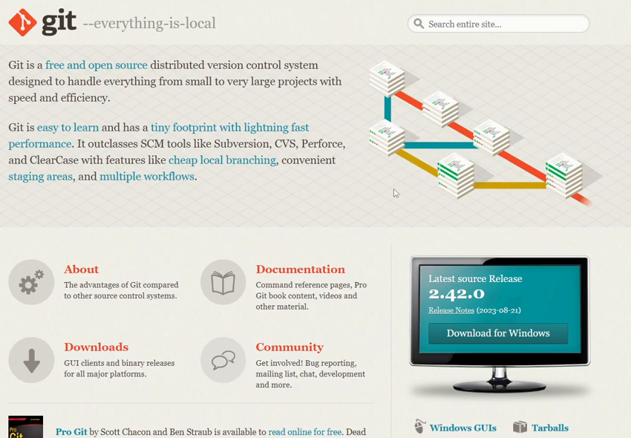
Gitning rasmiy sayti | Manba: 1-dars, 00:10. Kadrning mavzuga tegishli qismi.
“Rasmda ko‘rinayotgan versiya eski video olingan paytga tegishli. Siz ochgan saytda boshqa raqam chiqishi mumkin. Muhimi — aynan shu eski raqamni izlash emas, kompyuteringizga mos dasturni rasmiy saytdan olish.”

4. Uchta so‘zni hozirdan bilib olamiz
“Hozir ko‘p yangi so‘zni yodlamaymiz. Uchta so‘zdan boshlaymiz: loyiha papkasi, repozitoriy va commit.”
So‘z | Talabaga qanday aytamiz?
Loyiha papkasi | Ishimizga tegishli fayllar turgan joy.
Repozitoriy | Git bilan boshqariladigan loyiha va uning o‘zgarishlar tarixi.
Commit | Kerakli o‘zgarishni tarixga izoh bilan qayd etish.
“Oddiy papka ochganingiz bilan u avtomatik repozitoriy bo‘lib qolmaydi. Gitni shu loyiha uchun alohida ishga tushiramiz. Buni keyingi amaliyotda qilamiz.”

5. Save bilan commitni adashtirmaymiz
“Wordda Ctrl+S bosasiz. Nima bo‘ladi? Fayl saqlanadi. Gitdagi commit esa boshqa ish: qaysi o‘zgarishlarni tarixga kiritishni tanlab, izoh yozasiz. Demak, Save — faylni saqlash, commit — tanlangan o‘zgarishni Git tarixiga qayd etish.”

Talabalardan so‘raymiz
“Men Wordda bir gapni o‘zgartirib, Save bossam, Git o‘zi commit yaratadimi?”
Kutiladigan javob: Yo‘q. Faylni saqlash bilan commit yaratish alohida amallar.
O‘qituvchiga: Word misoli muammoni tushuntirish uchun qulay. Git DOCX faylini saqlaydi, ammo uning ichidagi gaplar farqini oddiy TXT yoki Markdown matnidek qulay ko‘rsatmaydi. Birinchi haqiqiy mashqni matn faylida qilish yaxshiroq.

6. Git va GitHub — ikkalasi boshqa-boshqa
“Nomlari o‘xshagani uchun bularni ko‘p adashtirishadi. Git — kompyuteringizga o‘rnatiladigan dastur. GitHub esa loyihani internetda saqlash va jamoa bilan ishlash uchun xizmat.”
“Git bilan kompyuteringizning o‘zida ham ishlay olasiz. GitHubga loyiha joylasangiz, jamoangiz ham uni ko‘radi, o‘zgarishlarni muhokama qiladi. Lekin Gitni o‘rnatishning o‘zi fayllaringizni internetga yubormaydi.”

Talabalardan so‘raymiz
“GitHubda akkauntim bor. Demak, kompyuterimga Git ham o‘rnatilganmi?”
Kutiladigan javob: Shart emas. Akkaunt ochish va dastur o‘rnatish — ikkita alohida ish.

7. Jamoaviy ishga bog‘laymiz
“Tasavvur qiling, besh kishi bitta loyiha ustida ishlayapti. Kim nima qo‘shganini bilishimiz kerak. Git tarix yuritishga yordam beradi. GitHubda esa o‘sha loyihani birga ko‘rishimiz va muhokama qilishimiz mumkin.”
“Keyin branch degan so‘zni ham uchratamiz. Bu — ishni alohida yo‘nalishda davom ettirish. Merge esa o‘sha yo‘nalishdagi o‘zgarishlarni birlashtirish. Bugun bularni bajarishga shoshilmaymiz, hozircha ma’nosini bilib turamiz.”

8. Endi birga kichik mashq qilamiz
“Kompyuteringizda git-mashq degan papka oching. Ichiga reja.txt faylini yarating. Uchta ish yozing: jamoa tuzish, vazifalarni taqsimlash, natijani tekshirish.”
- Faylni saqlang.
- Undan reja_v01.txt degan nusxa oling.
- Asl reja.txt fayliga yana bitta ish qo‘shing: “Hisobot tayyorlash”.
- Ikkala faylni ochib, farqini toping.
“Hozir ikkita faylni solishtirdik. Agar ular yigirmata bo‘lsa-chi? Gitni nima uchun o‘rganayotganimiz endi tushunarliroq bo‘ldimi? Bu mashqda hali Git buyrug‘ini ishlatmadik. Faqat u yechadigan muammoni ko‘rdik.”

9. Dars oxirida uchta savol beramiz
Savol | Oddiy javob
Git bizga nima beradi? | Fayllar qanday o‘zgarganini tartibli kuzatish imkonini.
Commit nima? | Tanlangan o‘zgarishning tarixdagi izohli qaydi.
Git va GitHub bir xilmi? | Yo‘q. Git — dastur, GitHub — hamkorlik xizmati.
“Bugun hamma buyruqni yodlab olishimiz shart emas. Asosiysi: faylni saqlash bilan uning tarixini boshqarish boshqa-boshqa ish ekanini tushundik. Endi Gitni kompyuterimizga o‘rnatamiz.”

